附件4：
四川大学研究生在线复试视频系统使用指南
（适用于Welink）

- 考生端
- 准备工作
（1）设备：带windows操作系统的电脑一台、安卓或者苹果手机一台，
（2）摄像头：外置摄像头（1080P）接入到电脑上。
（2）软件终端：Welink电脑端和Welink手机端
（3）网络带宽要求：电脑建议使用有线网络，带宽不低于4M（转换为家庭带宽不低于40M），手机使用wifi或者4G，若使用4G，4G信号需保持满格。

- 操作步骤（以Welink为例）
（1）账号注册
由各单位收集考务人员和考生信息按照统一的人员导入模板，填写考生及考务人员信息（姓名、手机号码、单位），进行批量导入注册开户，开户完成后，考生和考务人员按照收到的短信提醒下载和安装Welink。
考生安装Welink电脑版，下载地址为：
https://welink.huaweicloud.com/download/WeLink_setup.exe

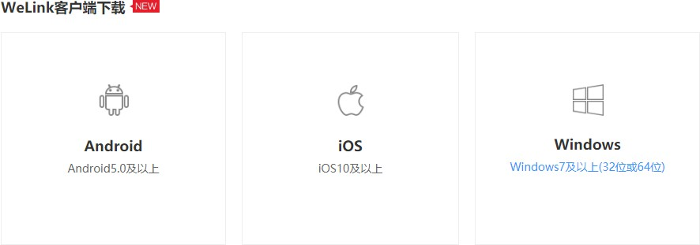
考生安装Welink 移动版
可通过应用商店搜索welink或者扫描下方下载二维码
手机客户端：请扫描下方二维码下载

- 登录
手机端登录操作如下：
首先输入手机号码，获取验证码即可登录
电脑端登录操作如下：
点击登录进入到身份验证，输入手机号和验证码；
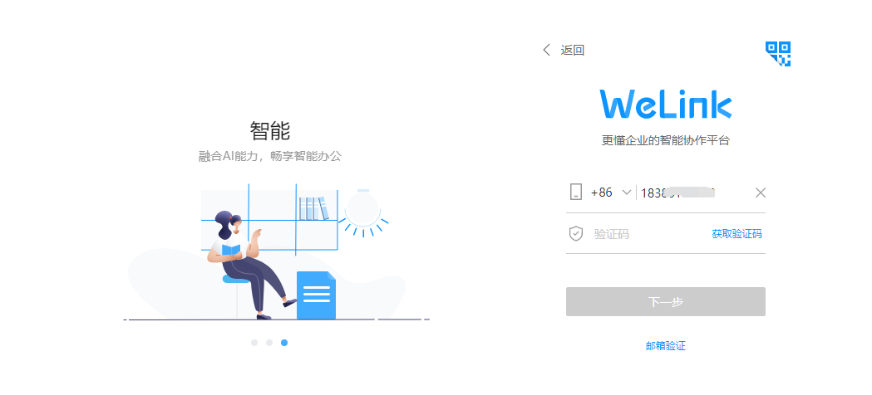
输入验证码点击登录进入，首次登录需要设置密码（至少8位，同时包含字母和数字）
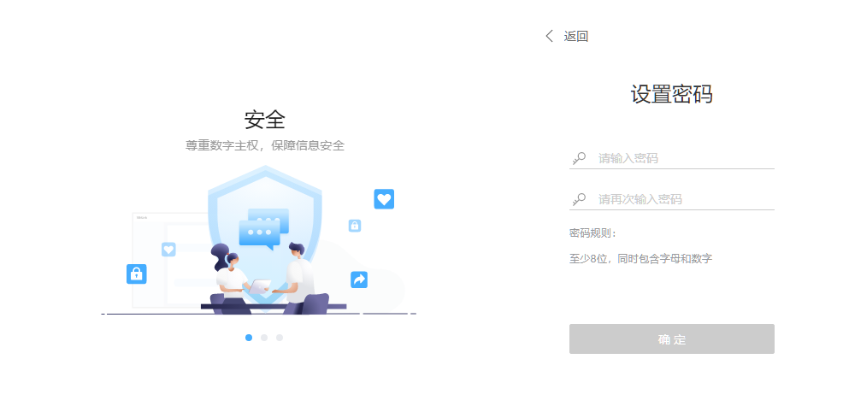

成功后进入系统
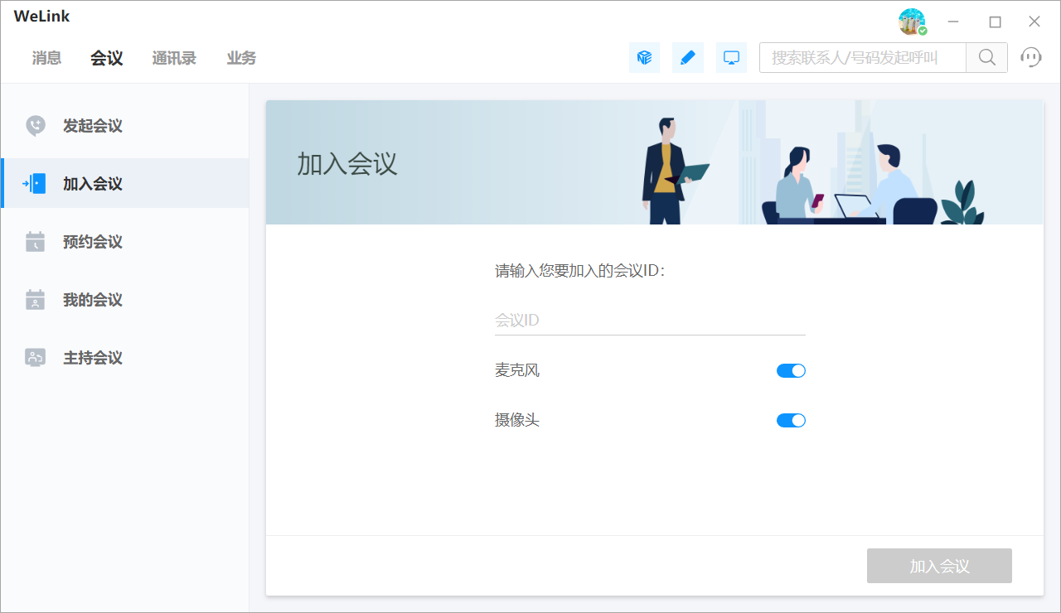
特别提醒：本次welink系统的企业和组织为“川大研招”
可在登录界面选择：
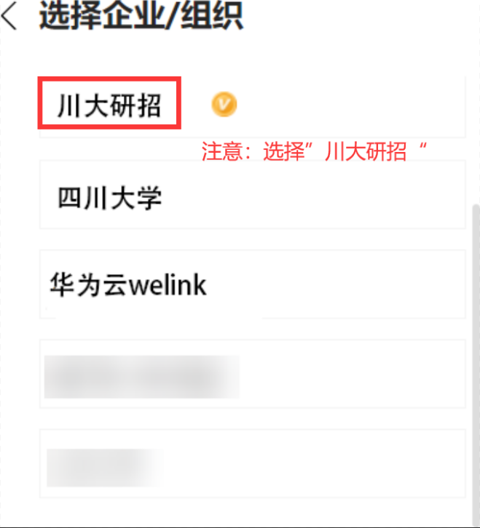
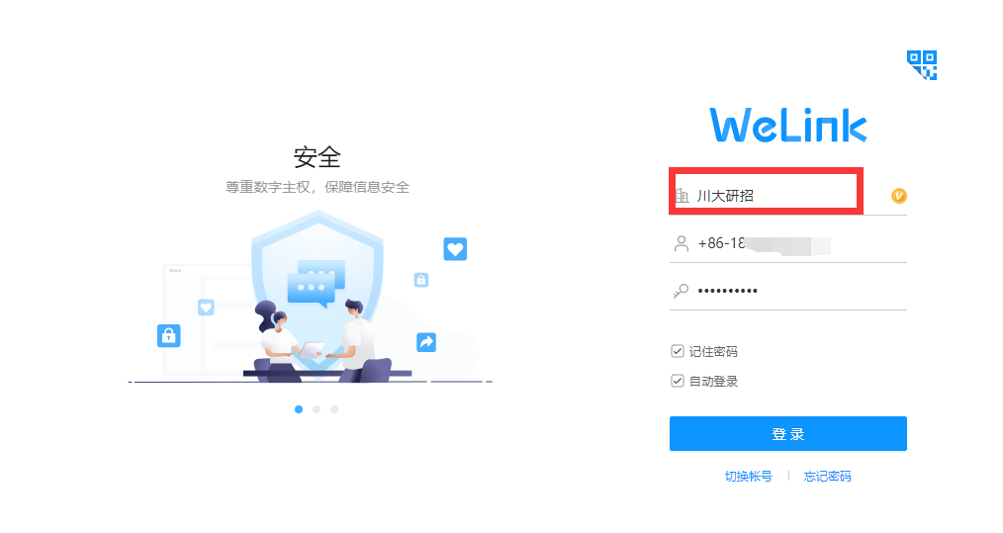
也可在系统内部切换：
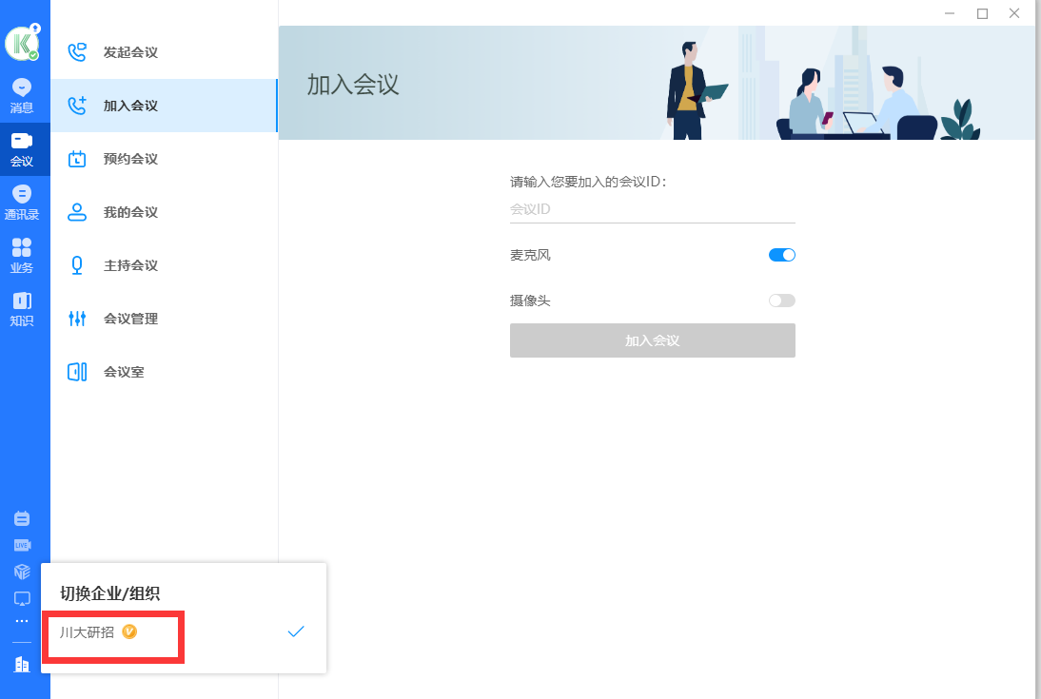

（3）加入会议（一账号双机位情况加入会议）
电脑端加入会议：
被邀请参会者，打开Welink电脑端会收到邀请电话，接通既可以进入会议。具体操作如下图所示：
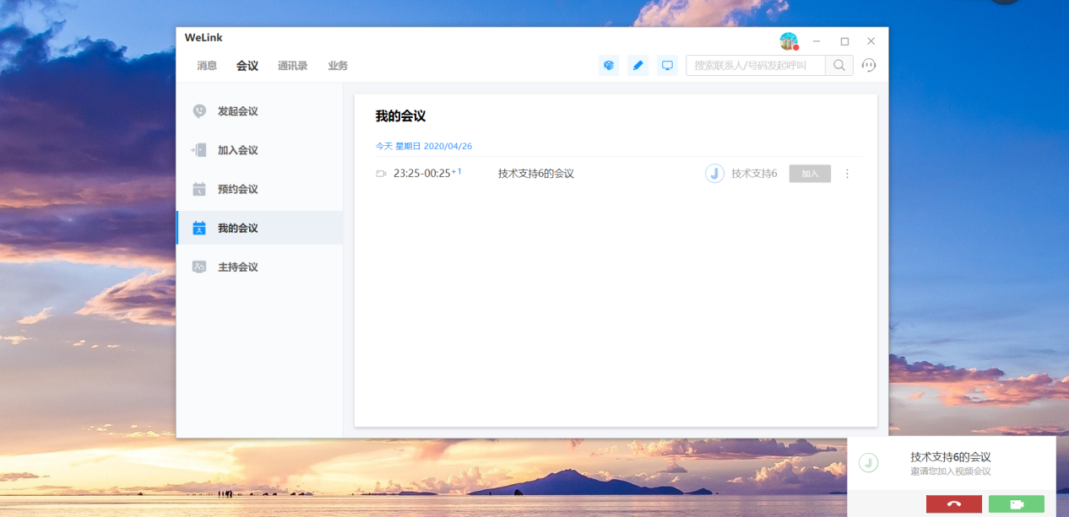
收到邀请右下角弹出点击绿色按钮进入会议
再邀请过后可点击我的会议里查看会议点击加入
如果手机端是通过收到邀请点击绿色按钮进入会议，那么电脑端需要通过会议——我的会议——我的会议列表里的会议点击右边加入。
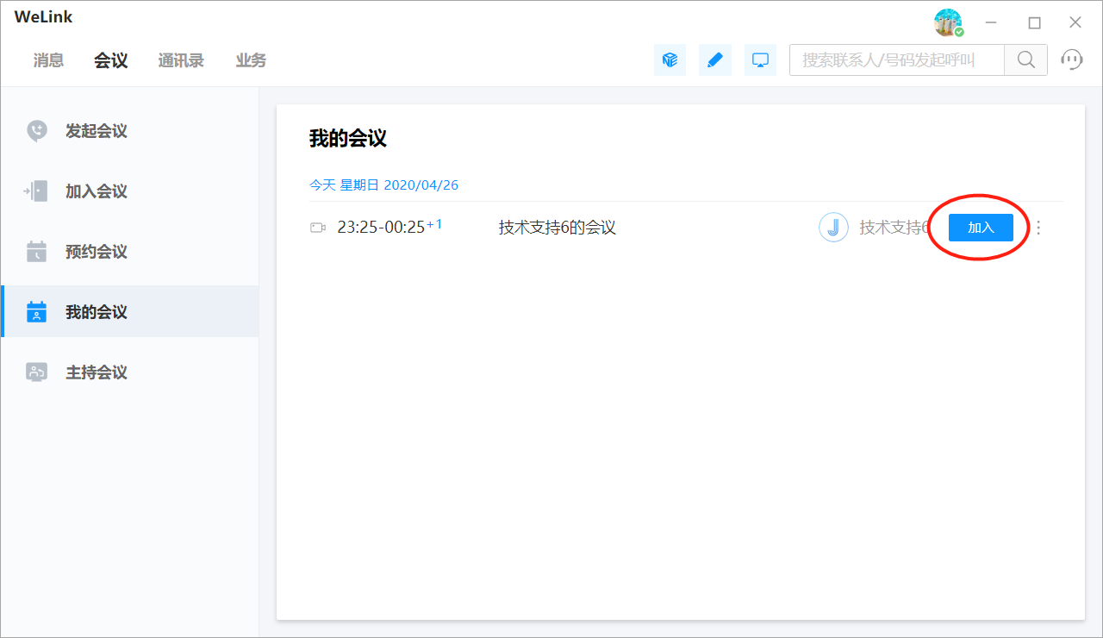
App端加入会议：
被邀请参会者，手机端会收到邀请，会收到邀请电话，接通既可以进入会议。
具体操作如下图所示：
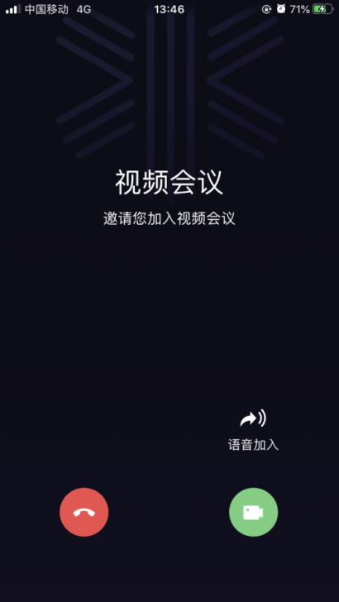
如果电脑端是通过右下角弹出点击绿色按钮进入会议，那么手机端需要通过业务——会议——会议列表里的会议点击右边加入。

